دانشجویان گرامی :جهت پرداخت الکترونیکی شهریه طبق مراحل ذیل اقدام فرمائید.

واردسایت <https://reg.tvu.ac.ir> شده روی آیکون ورود دانشجویان کلیک کرده

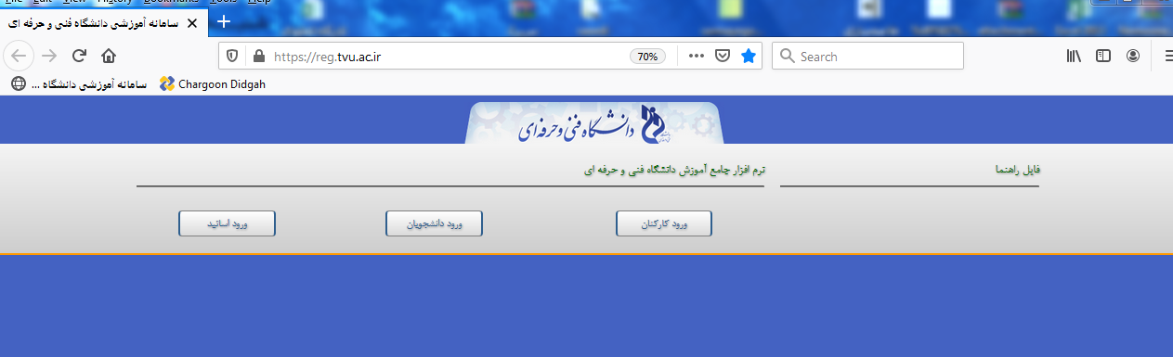

پس ازکلیک روی آیکون ورود دانشجویان ، وارد قسمت زیرمی شود. درقسمت نام کاربردی شماره دانشجویی ودرقسمت کلمه عبورشماره ملی و کدامنیتی تصویر راثبت کرده واردکارتابل دانشجویی خود می شوید.

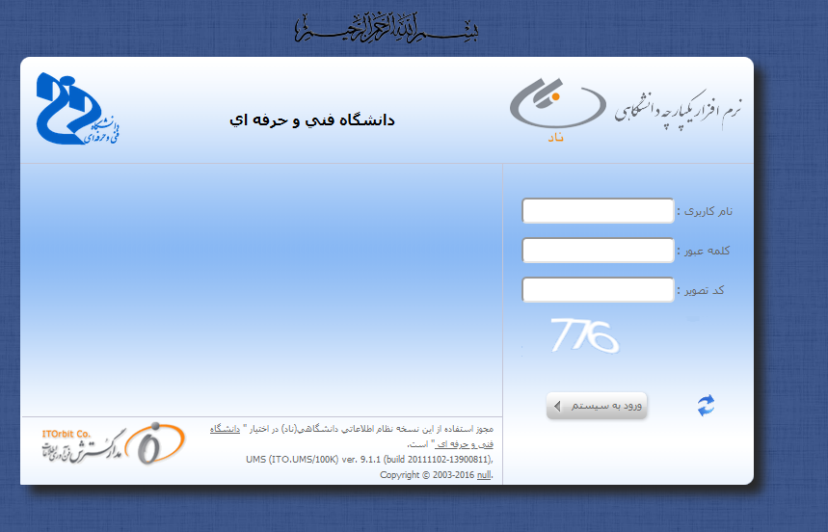

درکارتابل دانشجویی باکلیک روی ثبت نام دروس دانشجو

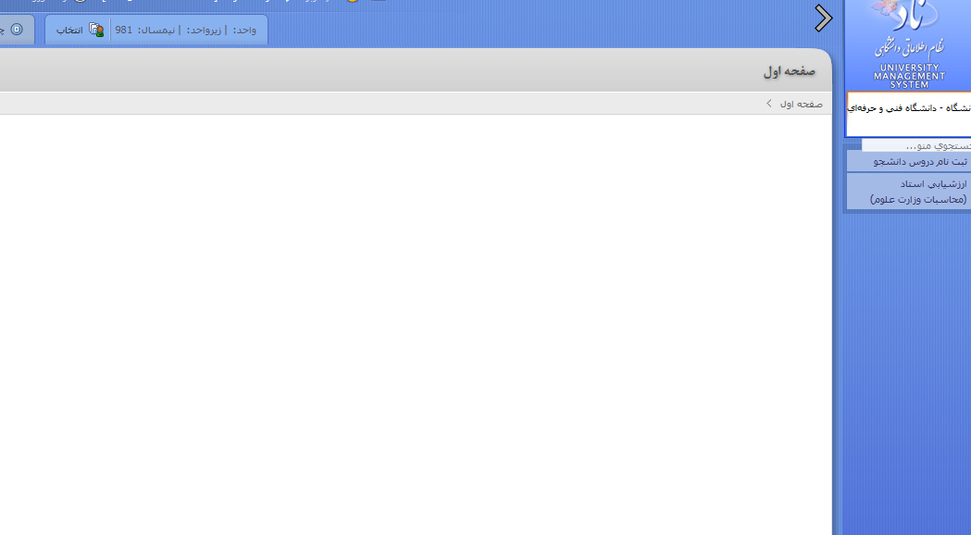

زبانه مدیریت مالی نیمسال تحصیلی دانشجو راانتخاب کرده

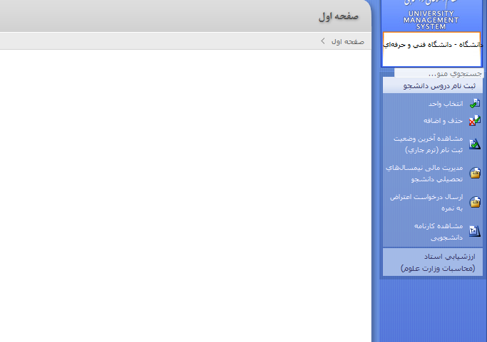

پس ازآن وارد محیط مالی خود می شوید درقسمت وضعیت نهایی ترازمالی مبلغ بدهی شما نشان داده می شود.روی آیکون پرداخت الکترونیکی کلیک کرده

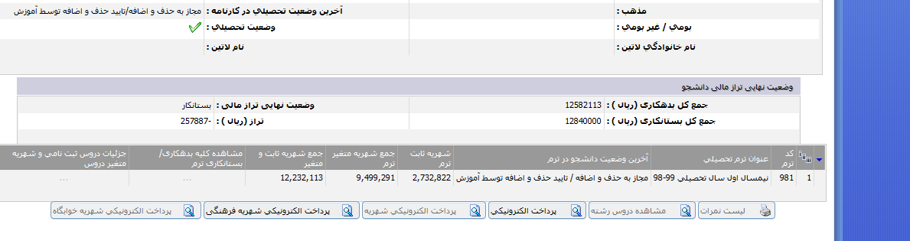

وزبانه ادامه را کلیک کنید

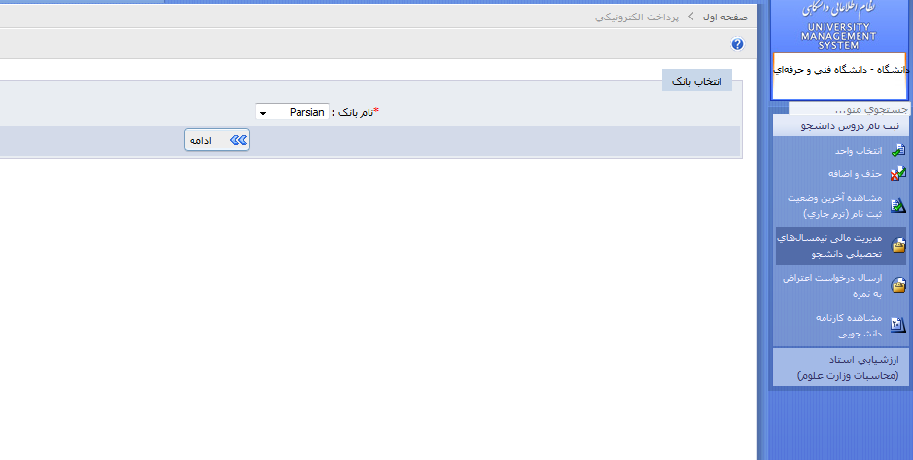

در کادرخالی مبلغ بدهی رامی نویسید وبعد روی دکمه پرداخت الکترونیکی کلیک می کنید دراین مرحله وارددرگاه بانکی شده شماره کارت واطلاعات درخواستی راپرکرده وثبت نهایی راکلیک می کنید.

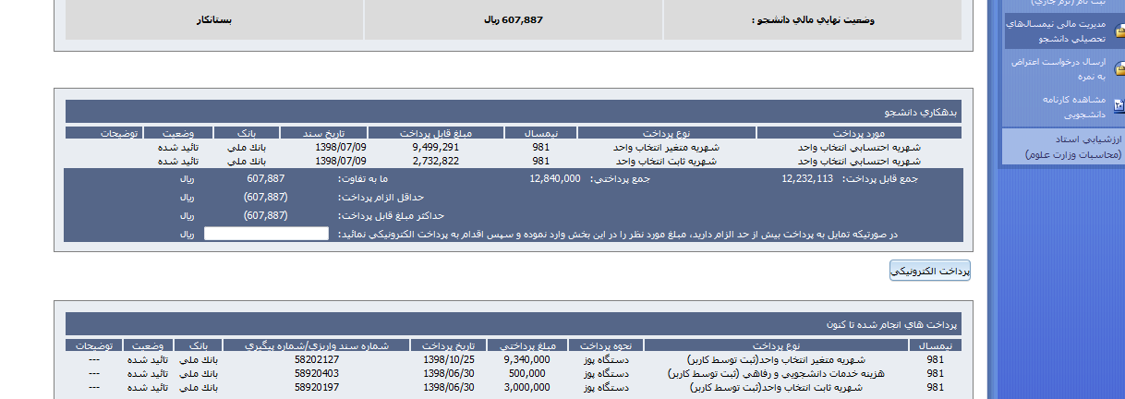

برای پرداخت هزینه فرهنگی برای دانشجویان شبانه درهرترم مبلغ 000/350ریال ازطریق زبانه الکترونیکی شهریه فرهنگی اقدام نمائید.

باتشکر-واحد مالی